EL CENTRO DE MAESTROS TECAMACHALCO, AL IGUAL QUE LA MAYORÍA DEL ESTADO, CARECE DE LOS RECURSOS HUMANOS NECESARIOS MÍNIMOS PARA REALIZAR DE MANERA EFECTIVA LA ENCOMIENDA PARA LA QUE FUERON CREADOS LOS CENTROS Y QUE ESTÁ ESTABLECIDA EN LOS DOCUMENTOS BÁSICOS VINCULADOS AL CONCEPTO "CENTROS DE MAESTROS" DE ESTE DOCUMENTO.
ADEMÁS, TODOS LOS INTEGRANTES DE LOS CENTROS DE MAESTROS EN PUEBLA, ESTAMOS EN CALIDAD DE COMISIONADOS Y CADA UNO LABORA LAS HORAS CORRESPONDIENTES A SUS PLAZAS O PLAZA ORIGINAL.

ESTRUCTURA DEL CENTRO DE MAESTROS TECAMACHALCO

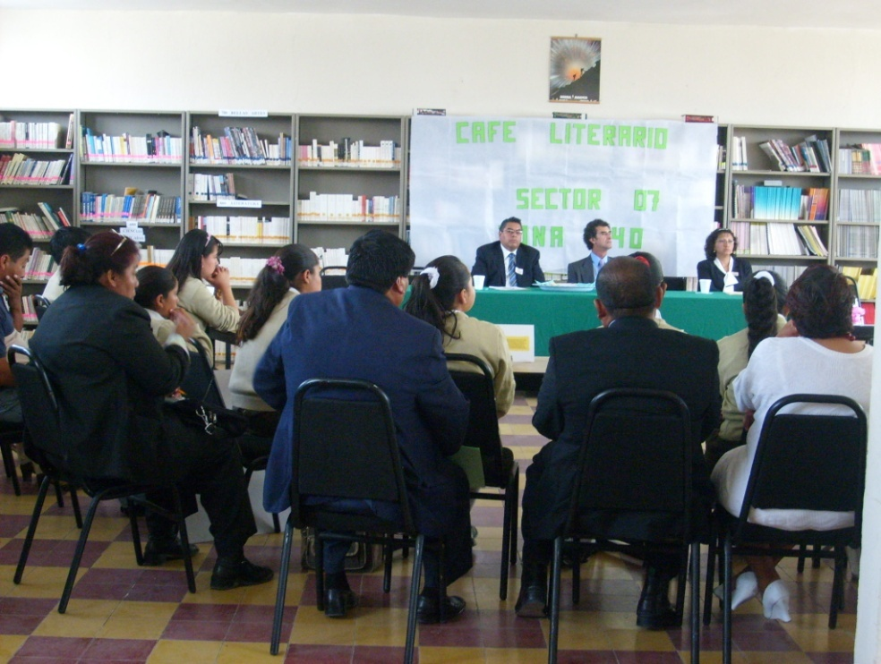
Ilustración 1BIBLIOTECA DEL CENTRO DE MAESTROS TECAMACHALCO

